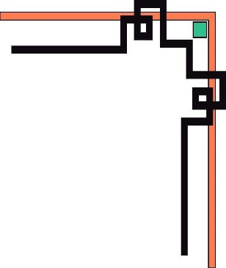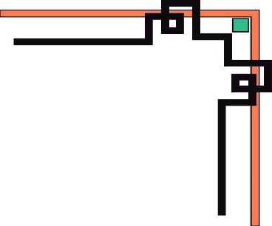

**TRƯỜNG ĐẠI HỌC SƯ PHẠM KĨ THUẬT**

**THÀNH PHỐ HỒ CHÍ MINH**

**----🙠🙠🕮🙢🙢----**

**MÔN HỌC: TOÁN RỜI RẠC VÀ LÝ THUYẾT ĐỒ THỊ**

**ĐỀ TÀI: VIẾT CHƯƠNG TRÌNH BIỂU DIỄN BẢN ĐỒ GIAO THÔNG, TÌM ĐƯỜNG ĐI NGẮN NHẤT GIỮA 2 ĐIỂM THEO ƯU TIÊN (ĐỘ DÀI, THỜI GIAN,...TƯƠNG ỨNG VỚI CÁC TRỌNG SỐ CỦA NÓ).**



**GVHD: Hoàng Văn Dũng**

**Nhóm lớp_Nhóm: 03_07 ( tiết 12-15 thứ 2)**

**Sinh viên thực hiện:**

**Lê Hải Đăng - 20110243**

**Đỗ Minh Dũng - 20110620**

**Hà Vĩ Khang - 20110657**

**Tp. Hồ Chí Minh, tháng 6 năm 2021**

**BÁO CÁO KẾT QUẢ NGHIÊN CỨU NHÓM 07**

**Nhóm lớp: 03**

**Đề tài nghiên cứu: Viết chương trình biểu diễn bản đồ giao thông, tìm đường đi ngắn nhất giữa 2 điểm theo ưu tiên (độ dài, thời gian,...tương ứng với các trọng số của nó).**

1. **Danh sách nhóm và các nhiệm vụ được phân công:**

|  |  |  |  |
| --- | --- | --- | --- |
| **STT** | **Họ và tên** | **Nhiệm vụ được phân công** | **Đánh giá**  **( Tỉ lệ %)** |
| 1. | Hà Vĩ Khang | Code đồ họa | 100% |
| 2. | Lê Hải Đăng | Code thuật toán Floyd, hỗ trợ input và làm báo cáo kết quả. | 100% |
| 3. | Đỗ Minh Dũng | Chuẩn bị input | 100% |

1. **Tự nhận xét:**Em là Lê Hải Đăng - đại diện nhóm 07 có một số nhận xét như sau:   
    1. Các bạn làm việc nghiêm túc và hiệu quả.

2. Có trách nhiệm với nhiệm vụ của mình. Do không có nhóm trưởng nên các thành viên trong nhóm đều tự giác làm đúng thời hạn mà nhóm tự đưa ra.

3. Các bạn chủ động trao đổi và hỗ trợ nhau trong quá trình làm đề tài nghiên cứu.

4. Mặc dù nhóm đã rất cố gắng, nhưng do nhóm có tìm hiểu thêm phần đồ họa nên không tránh khỏi những thiếu sót và hạn chế, mong thầy sẽ cho nhóm thêm ý kiến để nhóm rút kinh nghiệm.

1. **Nội dung chính.** Với đề tài đã chọn, nhóm chúng em quyết định chọn thuật toán Foyd để giải quyết đề tài này. Ý tưởng ban đầu của nhóm, nhóm sẽ sử dụng các đồ thị đã có trong sách. Tuy nhiên, sau khi bàn bạc kĩ hơn, nhóm đã quyết định dùng bản đồ TP.HCM để làm phần input cho đề tài lần này. Để tăng thẩm mĩ cho bài báo cáo, nhóm chúng em cũng đã tự tìm hiểu thêm phần đồ họa để mô tả một cách trực quan hơn.
   1. **Input.**

Ở phần input, bạn Hải Đăng đã hỗ trợ bạn Minh Dũng phần hướng đi giữa các quận, huyện (tổng cộng là 24 quận, huyện).

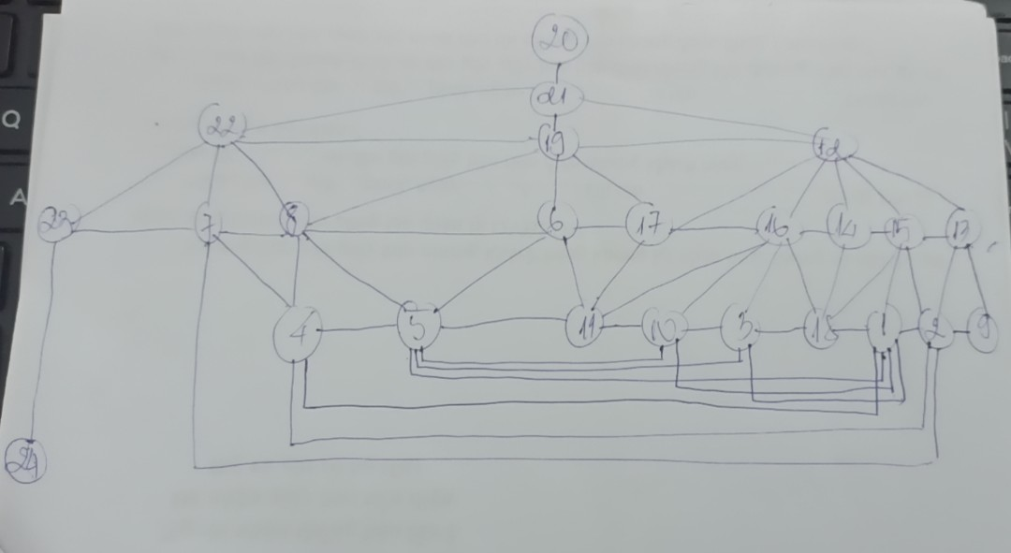

***Hình 1. Sơ đồ hướng đi giữa các quận huyện.***

Từ hình ảnh trên, bạn Dũng đã tìm các trọng số về thời gian, quãng đường đi và tọa độ tương ứng như hình. Do đây là bản đồ giao thông nên đầu vào sẽ là đồ thị vô hướng và có ma trận đầu vào là ma trận kề.

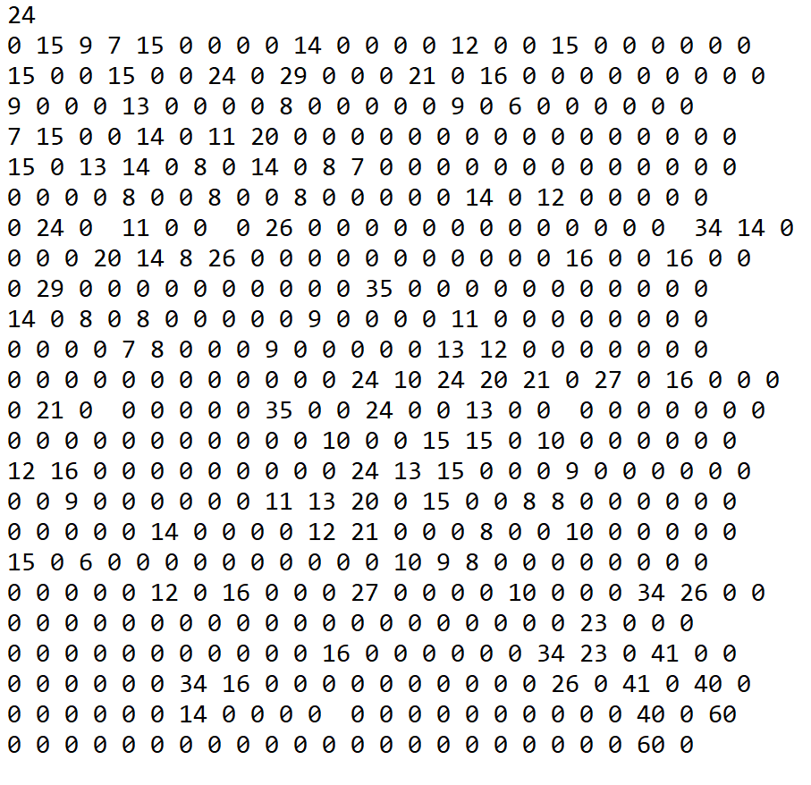

***Hình 2. Ma trận thời gian.***

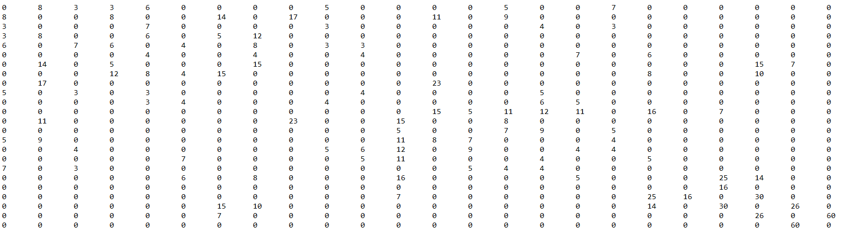

***Hình 3. Ma trận độ dài.***

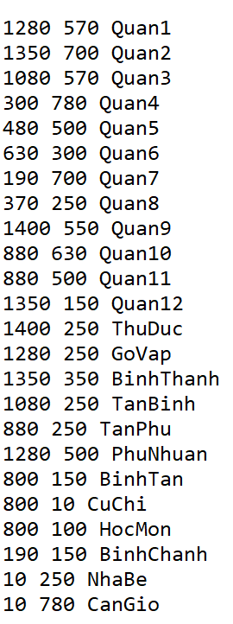

***Hình 4. Tọa độ.***

* 1. **Các thư viện.**

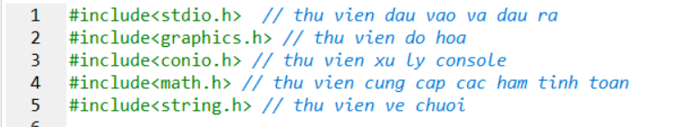

***Hình 5.***

* 1. 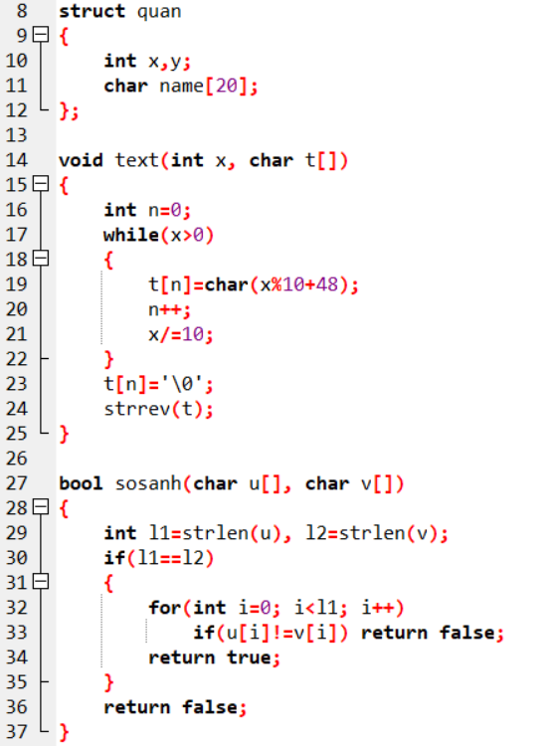**Các chương trình con.   
        
      *Hình 6.*** - struct quan: x,y là tọa độ để đưa vào phần đồ họa. **Char** name[20]   
      để lưu các tên quận, huyện.  
      - text: chuyển đổi từ kiểu int sang char.  
      ***Hình 7.***  
      - sosanh: kiểu tra xem u và v có giống  
      nhau hay không.

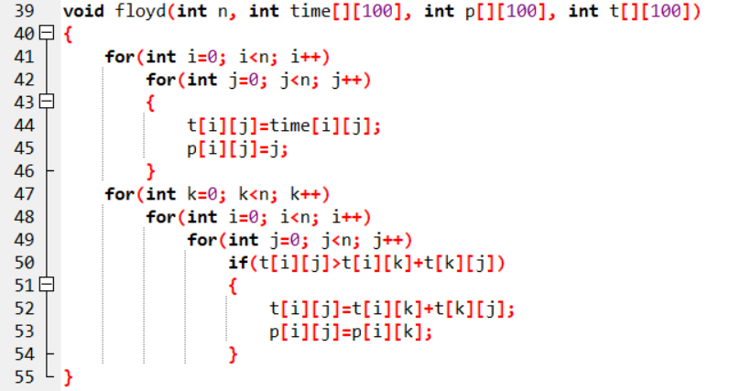

***Hình 8. Thuật toán Floyd***

Đây là thuật toán Floyd, cũng là phần quan trọng nhất của bài toán. Chúng ta có các mảng để thực hiện thuật toán này:

* time[][100]: mảng lưu trọng số thời gian.
* p[][100]: mảng lưu vị trí liền sau.
* t[][100]: mảng lưu thời gian ngắn nhất.

Những chức năng chính:

* **Dòng 44:** lưu trọng số thời gian (có thể hiểu sao chép time[][100] qua t[][100]).
* **Dòng 45:** lưu vị trí các đỉnh. Điểm khác sách là nhóm em lưu biến j chứ không lưu biến i, mục đích là để output sẽ dễ nhìn hơn.  
  Ví dụ: Đường đi từ đỉnh 1 đến đỉnh 9:  
   + Nếu là i: 9 <- 7 <- 5 <- 1.  
   + Nếu là j: 1 -> 5 -> 7 -> 9.
* **Từ dòng 50 đến 54:**  điều kiện để tìm được đường đi ngắn hơn. Có thể hiểu rằng nếu đường đi của ij lớn hơn đường đi (ik + jk) thì chúng ta sẽ gán ij = ik + kj (dòng 52). Đồng thời ta sẽ lưu đỉnh sau i (dòng 53).

Để giải quyết bài toán tìm đường đi, chúng ta hoàn toàn có thể dùng thuật toán Bellman - Ford. Nhưng tại sao chúng ta lại dùng thuật toán Floyd thay vì Bellman - Ford? Vì đây là bản đồ giao thông nên input sẽ cố định, Floyd chỉ cần duyệt qua một lần, những lần nhau chỉ cần lấy dữ liệu đã duyệt rồi. Nếu sử dụng Bellman - Ford sẽ rất tốn dữ liệu.

* Giống nhau: cả hai đều tìm đường đi ngắn nhất của cả vô hướng và có hướng. Bên cạnh đó, 02 thuật toán vẫn hoạt động bình thường kể cả đồ thị có trọng số âm.
* Khác nhau:
  + Bellman-Ford: tìm đường đi ngắn nhất giữa điểm mình nhập vào với các điểm còn lại của đồ thị.
  + Floyd: tìm đường đi ngắn nhất giữa từng cặp điểm trong đồ thị.
  1. **Hàm main.**

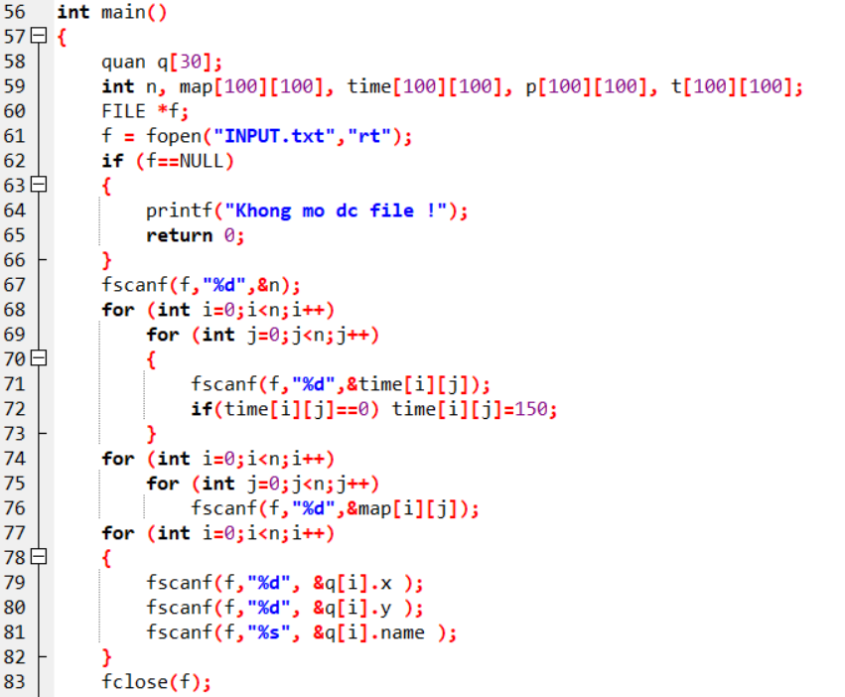

***Hình 9.***

**- Dòng 59:** khai báo các mảng và biến.

* map[][100]: mảng lưu trọng số độ dài.

- **Từ dòng 60 đến 66:** thực hiện mở file INPUT.txt

- **Từ dòng 67 đến 73:** đọc vào trọng số thời gian.

* Dòng 72: gán những giá trị 0 ban đầu thành vô cùng (150).

- **Từ dòng 74 đến 76:** đọc vào trọng số độ dài.

- **Từ dòng 77 đến 82:** lần lượt đọc vào toa độ và tên quận huyện tương ứng.

- **Dòng 83:** đóng file input.

Tiếp theo sẽ là những phần có liên quan đến đồ họa. Dưới đây sẽ là hình ảnh khi vừa chạy chương trình.

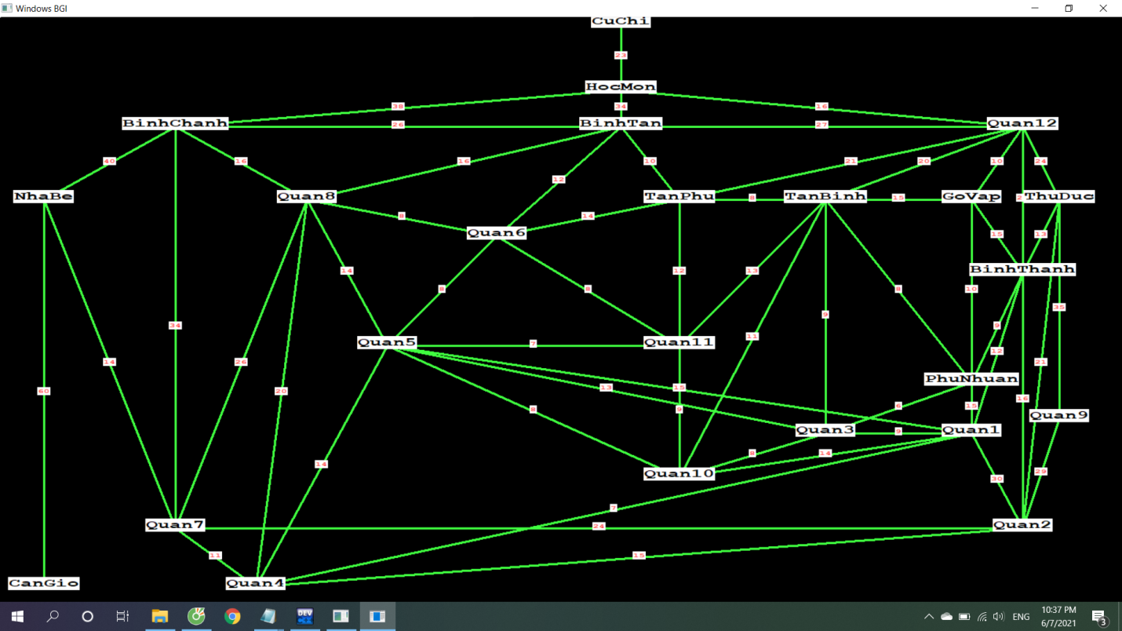

***Hình 10.***

Chúng ta sẽ tổng hợp các hàm đồ họa sử dụng để cho ra hình 10:

* setbkcolor(15): xác lập màu nền (15 là màu trắng).
* settextjustify(1,1): xác định ví trí văn bản in ra (1: tâm ở vị trí con trỏ, 1: xung quanh con trỏ).
* setlinestyle(0,0,3): kiểu đường, mẫu tô, độ đậm (đường đặc, 0, nét vẽ đậm).
* setcolor(10): thiết lập màu (10 là xanh nhạt).
* line(q[i].x, q[i].y, q[j].x, q[j].y): vẽ đường nối hai điểm A(q[i].x, q[i].y) và B(q[j].x, q[j].y).
* settextstyle(0,0,1): thiết lập kiểu chữ hiện ra trên màn hình (font, nằm ngang từ trái qua phải, độ phóng to).
* outtextxy((q[i].x+q[j].x)/2, (q[i].y+q[j].y)/2, te): hiển thị nội dung của char te tại tọa độ (q[i].x+q[j].x)/2, (q[i].y+q[j].y)/2.

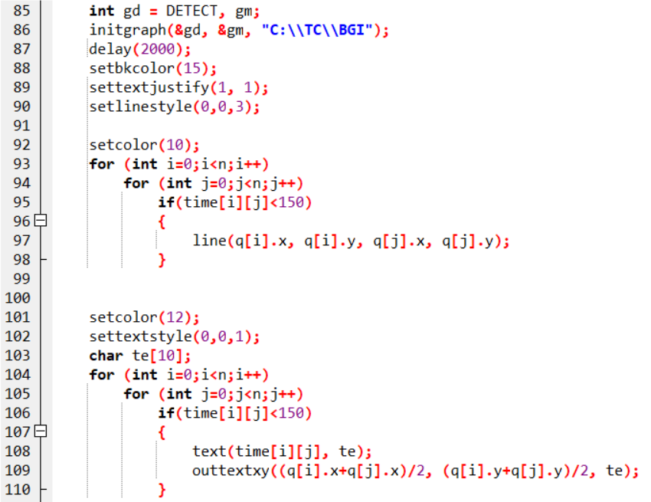

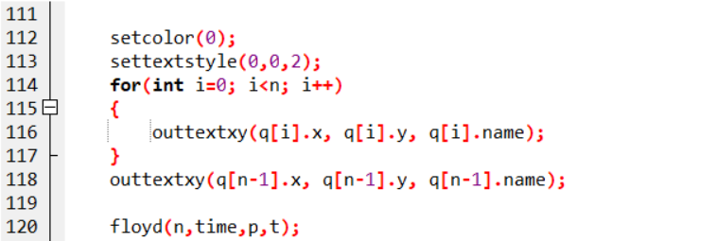

***Hình 11.***

*-* **Dòng 85:** thiết lập trình điều khiển đồ họa.

- **Dòng 86:** lệnh khai mở màn hình đồ họa.  
 - **Dòng 87:** dừng màn hình 2000 ms.

- **Từ dòng 93 đến 98:** in các đường màu xanh trong hình 10.

- **Từ dòng 104 đến 110:** in các trọng số thời gian lên trung điểm của các cạnh màu xanh.

- **Từ dòng 114 đến 118:** in ra tên các các quận huyện.

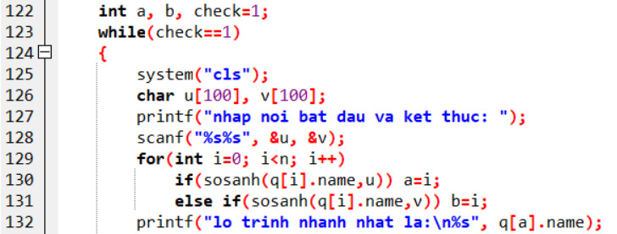 - **Dòng 120:** duyệt thuật toán Floyd.

***Hình 12.***

***-* Dòng 125:** lệnh xóa màn hình.

- **Từ dòng 129 đến 131:** tìm ra vị trí của 2 địa điểm vừa nhập trong q[] để lưu thứ tự vào a và b.

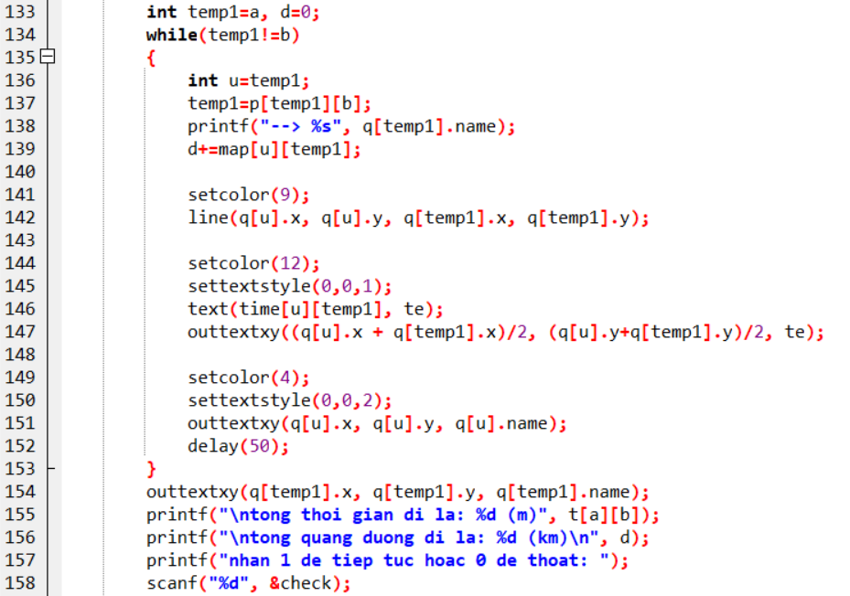

***Hình 13.***

***-*** **Dòng 139:** biến d là biến để lưu trọng số độ dài tương ứng về lộ trình thời gian ngắn nhất. Cứ mỗi lần minh ra địa điểm đó thì d sẽ được cộng thêm độ dài tương ứng.

- **Từ dòng 141 đến 142:** thay đổi màu của đường đi tương ứng (thành màu xanh dương).

- **Từ dòng 144 đến 147:** thay đổi màu trọng số đi qua.

- **Từ dòng 149 đến 151:** thay đổi màu tên quận, huyện đi qua.

- **Dòng 158:** nếu biến check là 1 thì chương trình sẽ lặp lại từ chỗ while ở dòng 123 hình 12.

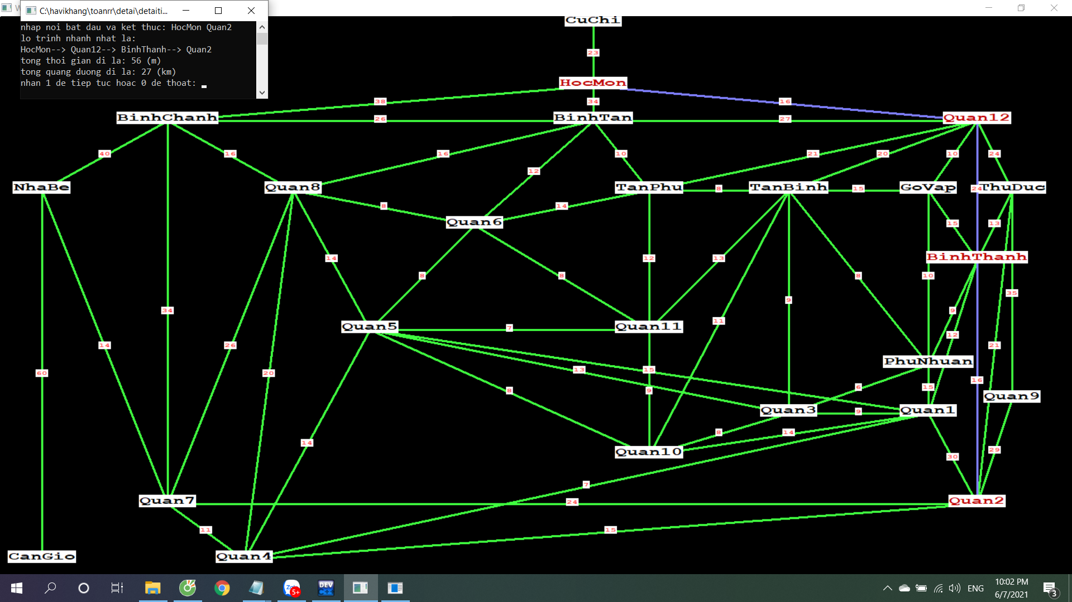

***Hình 14. Kết quả chạy được khi đi từ huyện Hóc Môn sang Quận 2.***

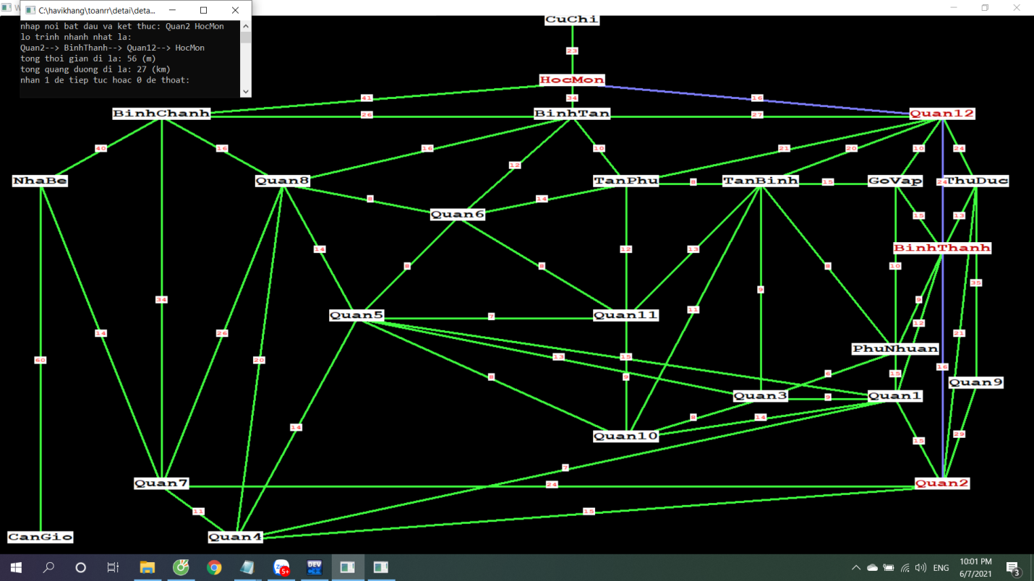

***Hình 15. Kết quả chạy được khi đi từ Quận 2 sang huyện Hóc Môn.***

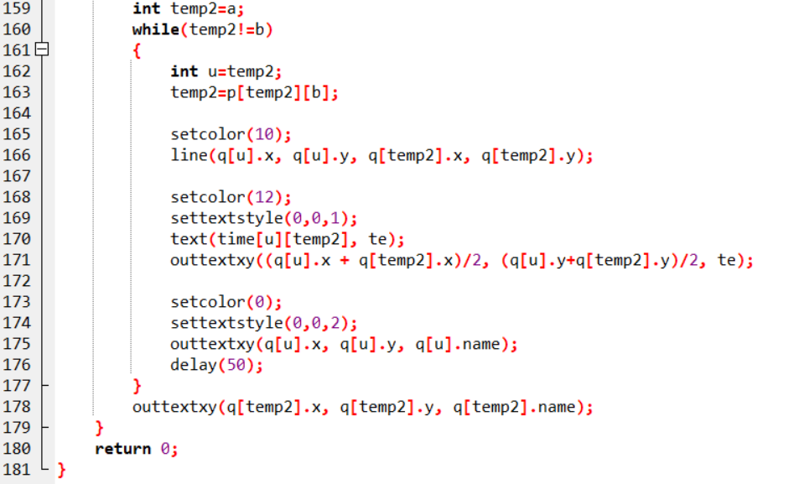

***Hình 16.***

Sau khi chạy tiếp đoạn code ở hình 16 thì đồ họa sẽ trả về ban đầu như hình 10.

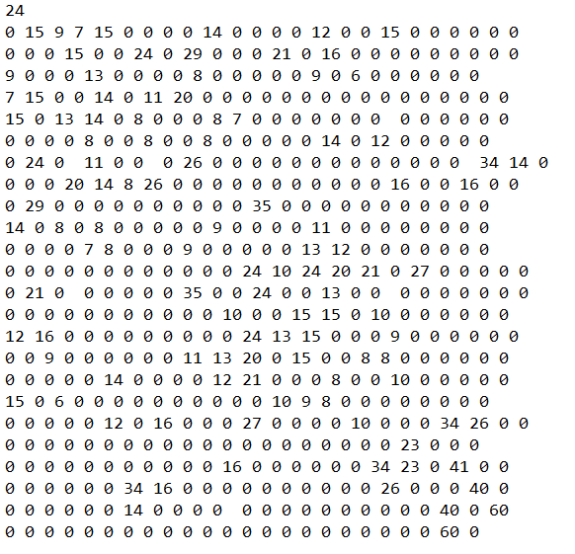***Tiếp theo, chúng ta sẽ test với đồ thị có hướng:***

***Hình 17. Input.***



***Hình 18. Kết quả chạy được khi đi từ huyện Hóc Môn sang Quận 2.***

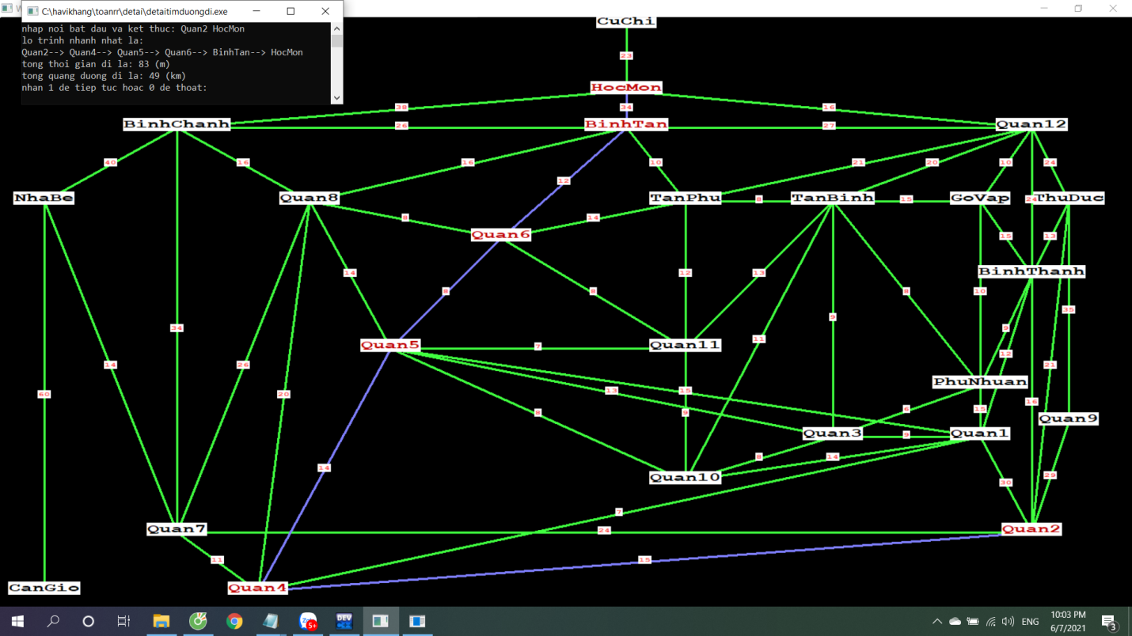

***Hình 19. Kết quả chạy được khi đi từ Quận 2 sang huyện Hóc Môn.***

Nhận xét: từ Quận 2 tới Huyện Hóc Môn đã đi đường khác bởi vì không tồn tại đường đi từ Quận 12 tới Huyện Hóc Môn mà chỉ có đường đi từ Huyện Hóc Môn tới Quận 12

1. **Tổng kết.**

Trên đây là bài báo cáo chi tiết và hoàn chỉnh của nhóm 07 về đề tài biểu diễn bản đồ giao thông, tìm đường đi ngắn nhất giữa 2 điểm theo ưu tiên (độ dài, thời gian,...tương ứng với các trọng số của nó).

Qua đề tài lần này, nhóm đã có cái nhìn thực tế hơn về thuật toán Floyd, từ đó làm hành tranh cho tương lai sau này.

Nhóm 07 cũng xin chân thành cảm ơn sự quan tâm và giúp đỡ của thầy trong suốt quá trình chúng em học tập và làm đề tài.